ワン・ワールド・フェスティバルfot Youth 2021～私たちが描く持続可能な社会の未来図～
高校生のための国際協力アクションプラン応援プログラム
～私たちのSDGsゴール18を探そう！～
申し込みフォーム
【課題発見・実践コース用Ι下書きシート】

【提出締切】 2021年10月14日（木）13時00分
必ずこのシートに記入し各自保管してください。
8月11日(水)以降にこのシートの内容を応募フォームに書き写してください。
応募フォームと照らし合わせるため、この下書きシートも提出していただきます。
記入を忘れずにお願いします。
高校生のための国際協力アクションプラン応援プログラムでは、2つのコースがあり、応募内容が少々違いますので、募集要項をしっかり読み確認してください
※課題発見・実践コースでは、予算書の記入が必須になりますので、お忘れないようにお願いいたします。

（１）エントリーシート
応募に必要な情報を記入して下さい。
- -1学校名

- -2学年

- -3 チームリーダー氏名

- -4 チームリーダーのメールアドレス

② チームメンバー
②-1チームメンバー氏名①

②-2チームメンバー氏名②

②-3チームメンバー氏名③

②-4チームメンバー氏名④

②-5チームメンバー氏名⑤

※こちらの方には、リーダー氏名は不要です

③ 担当教員について
ワン・ワールド・フェスティバルfor Youth アクションプラン応援プログラムについては、必ず担当教員の同意を得てください。
③-1担当教員名

③-2担当教員メールアドレス

③-3担当教員電話番号

③-4担当教員の同意を得ていますか。
□はい
□いいえ

④子どもの権利条約を確認していますか？
（以下のリンクから「子どもの権利条約に基づく呼びかけ」をご覧ください。
http://owf-youth.com/user/media/owf/2021/conventionontherightsofthechild_ruby.pdf）
□はい
□いいえ

① アクションプランの内容について
テーマ：国際協力、多文化共生の他、SDGsの視点にもとづいた地域独自の課題も対象
また取り組みや活動内容については、オンライン空間でおこなわれるものも可能です
①-1チーム名

①-2 アクションプランタイトル（20文字程度）

①-3 アクションプラン概要説明（100字以内で簡潔に記入してください。）

①-4今回の内容がSDGsの17のどのゴールに該当するか選んでください。
※SDGsについては国際連合広報センターのウェブサイトにアクセスしてご覧ください。http://www.unic.or.jp/activities/economic_social_development/sustainable_development/2030agenda/
該当するSDGsゴールを選択して下さい（３つまで複数選択可）
□ 1 貧困をなくそう
□ 2 飢餓をゼロに
□ 3 すべての人に健康と福祉を
□ 4 質の高い教育をみんなに
□ 5 ジェンダー平等を実現しよう
□ 6 安全な水とトイレを世界中に
□ 7 エネルギーをみんなにそしてクリーンに
□ 8 働きがいも経済成長も
□ 9 産業と技術革新の基盤をつくろう
□ 10 人や国の不平等をなくそう
□ 11 住み続けられるまちづくりを
□ 12 つくる責任使う責任
□ 13 気候変動に具体的な対策を
□ 14 海の豊かさを守ろう
□ 15 陸の豊かさも守ろう
□ 16 平和と公正をすべての人に
□ 17 パートナーシップで目標を達成しよう

② アクションプランのテーマに選んだ課題とテーマ設定の理由
各項目、指定文字程度で簡潔にお願いします。
②-1テーマとして扱う課題（20文字程度）

②-2この課題をテーマとした理由は何ですか？（150字程度）

②-3皆さんがこの発表を通じて伝えたいメッセージは何ですか？（150字程度）

②-4 扱うテーマの状況や抱えている課題は何ですか？（300文字程度）

②-5 皆さんが考える課題の解決に向けてどのようなアクションを起こしていこうと考えていますか？活動費の使い方を含め、具体的に現時点の案を記入して下さい。（300文字程度）

※※課題発見・実践コースでは、見積もり書も必要になるので、忘れずにご記入ください。

（例）
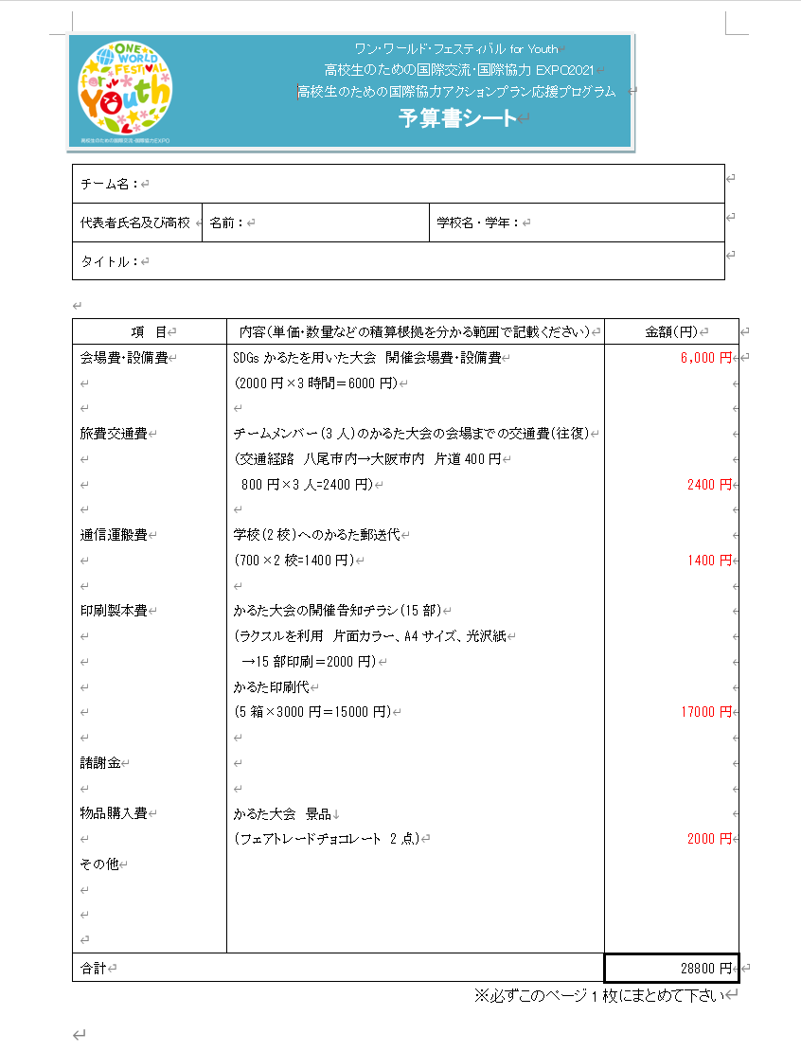

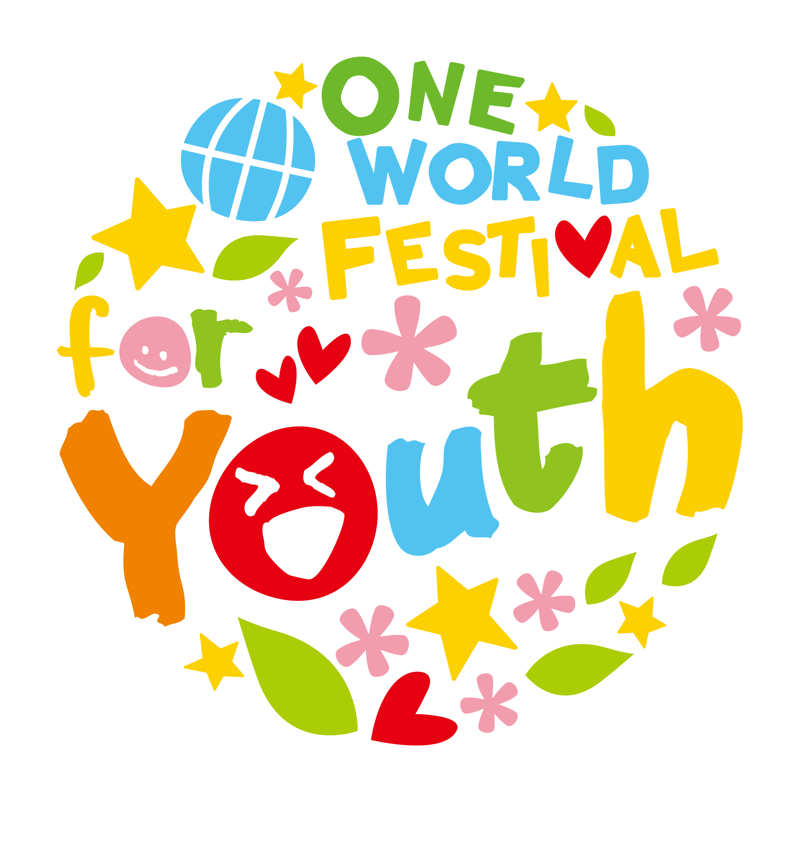
高校生のための国際交流･国際協力EXPO2021
高校生のための国際協力アクションプラン応援プログラム
予算書シート

チーム名：
代表者氏名及び高校 | 名前： | 学校名・学年：
タイトル：

項 目 | 内容（単価・数量などの積算根拠を分かる範囲で記載ください） | 金額（円）
会場費・設備費

旅費交通費

通信運搬費

印刷製本費

諸謝金

物品購入費

その他

合計 |  | 円
※必ずこのページ1枚にまとめて下さい

※実際の申し込みフォーム入力では、録画した3分間プレゼン動画を添付していただきます。
・ファイル形式：mp4, wmv, mov
・推奨サイズ：200MB以下
・ファイル名：(学校名・チーム名)

・お問い合わせ（特活）関西NGO協議会 ／ワン・ワールド・フェスティバルfor Youth事務局
大阪市北区茶屋町2-30 大阪聖パウロ教会4階
TEL：06-6377-5144 （火～金 13:00～18:00)
※テレワーク実施中につき、なるべくメールをご利用ください。
【メールタイトル】
「アクションプラン応援プログラムの応募について（所属・氏名）」とし、以下のメールアドレスまでお問い合わせをお願い致します。
Mail：youth_expo@kansaingo.net

